中國文化大學教育部高教深耕計畫成果紀錄表

子計畫 | 附錄1 提升高教公共性:完善弱勢協助機制，有效促進社會流動
具體作法 | 提升高教公共性：完善弱勢協助機制，有效促進社會流動
主題 | 弱勢學生安心就學獎補助：安心學習社群
內容  （活動內容簡述/執行成效） | 主辦單位：教學資源中心  活動日期：109.03.01-109.6.11  申請人數： 209 人  內 容：  為推廣本校學生建立學生學習社群，鼓勵學生自主學習，提升學生自我管理、讀書技巧、創意思考、口語表達之能力及習慣，由學生或各系提出申請，學校審查暨考核，並自行組成學習社群，每系至少4人，並設有1名召集人負責維持學習社群之運作與管理。  執行成效：  共209名學生人次參與「安心學習社群助學金」活動，每系至少4人，並設有1名召集人負責維持學習社群之運作與管理。學習社群學生主動複習上課內容和製作學習紀錄。
學習內容/心得 | - 史學系高同學：  這次社群主要加強中國史學史，以老師的講義為主同時參考一些書籍、豐富對文獻的回顧以作為輔助，並加強史學能力，熟悉史學方法。讀書會成員幾乎都有與我合作過，比起以前，我們這次的合作有了很多默契，希望大家能夠越來越好，並且完成各自的夢想。  - 法文系黃同學：  經過了好多次的讀書會，我們常常還是會在文法上的使用發現問題，文法的運用，不僅是口說，更重要的是在寫作上，大顯身手。這學期我們探討我們都有修的修辭學。這是進階文法，運用更優美的文法，來完成日常生活，甚是寫信。這次我們學習是代名詞，用接龍的方式來練習這個單元。這考驗的不僅是如何縮減一句話的長度，如何正確代換，更要記得每個代名詞的用法。這也是我一直以來的問題，常常當下搞懂，但過一陣子就會忘記。透過這樣的練習我們真的能夠明顯的發現進步，一個人說錯，我們就會停下來討論，究竟是怎麼樣變化才是正確的。這真的是大大幫助我們在這個單元的學習！  - 地質系莊同學：  因為疫情爆發的關係，學校實施遠距教學到學期末，所以沒有辦法跟同學約出來讀書，這週幾乎都待在宿舍，空出了很多時間整理以前的筆記，也順便複習了一下。疫情爆發後，用多出來的時間回顧了高中相關的教科書，以及大學後較深的討論，讓我更加理解這些事情的前因後果。遇到不會的問題時，我都會在線上詢問同學。雖然這樣解決問題的速度很慢，但我能在等的時再一次思考自己疑惑地方，因為或許是自己思考不周才想不出解決的分法，等同學有空後還能一起交換彼此的想法。  - 法律系葉同學：  老師在課堂上為了讓我們學會思考及解決法律問題，經常提出概念，讓我們自己回家複習時操作，在獨自一人整理時時常會有爭點卡住的問題，而經由和同學四人的討論，不僅腦袋會更加靈活、更快發現爭議點，我們四人也會各自有不同想法、激盪出不同火花。  而今年的疫情更加嚴峻，討論期間雖歷經學校開啟遠距教學、無法到校，幸虧有Teams，使我們在網路上也得以組成讀書小組，線上討論。  - 行管系莊同學：  今天讀書會因疫情關係，我們透過TEAMS創一個團隊視訊會議，然後討論此次週四上課內容，主要是針對老師談到廣告分析觀察法的部分，質性研究方法分很多種，但主要都跟文本分析脫離不了關係，而心法更是觀察法最重要的一環，強調主客互動，主體、客體、理論，皆非常重要，觀察法主要特色是在自然環境中觀察，而這樣的觀察跟「公共事務」其實有非常大的連結，主要是因為你可以透過觀察得知大眾所能接受的意識、政策或是行為等等。  - 園生系王同學：  這是第二次參加讀書會，有以前的經驗，這次就很快就進入討論，而剛好有一位同學有跟我一起修外系的課，是地質系的寶石學，所以就在討論期中考老師會考那些，還有教學妹那些考古題比較會出現，順便一起解決不會的問題，我覺得這次的讀書會非常成功，大家都願意認真討論，都會把自己的想法說出來，讓我也學到如何表達自己的想法與意見，也可以增加學弟妹的感情，不只有討論課業，也有聊到畢業後要做什麼，還是繼續升學等等，非常的充實。  - 機械系李同學：  在這次的社群一起讀書，又學習到了好多好多知識，那種一起上進的感覺真的很好很棒，比起自己讀來的更有效率更快速，而且也可以一起去吃飯，在吃飯之於也會想著，剛剛讀書所遇到的問題，一起探討一起解決一切溝通，感覺所有的問題在我們面前，全都迎刃而解，雖然社群的報告結束，之後也是一樣會一起找出來，繼續這樣一起努力一起加油上進的，我們也大四了，都沒有要讀研究所，或許未來在職場遇到什麼問題，都可以互相幫忙，希望在未來有一條很好的出路。  - 財金系李同學：  因為我是視障，加上低收入戶，英語本身就是一個最熟悉的陌生人，雖然聽力沒問題，但沒有視覺的輔助，學習起來其實是相當吃力；我們是每個禮拜二固定，我會在禮拜六晚上的時候，請室友先把重要單字介紹給我，並告訴我重點句，再請室友把文章念一遍給我聽。最近在閱讀國際金融法規，洗錢管制相關議題，閱讀上相對較為不吃力，且在這樣提前複習我得閱讀流暢度都變得更好。  經過讀書會討論，我對於英文閱讀的方法更加了解，對於英語不再感到害怕，且英語已經是我最親密的熟人了。由於遭到父母拋棄，且領養家庭無法供應我上大學。我必須把所有的課餘時間拿去打工，所以我幾乎沒有時間可以念書，也沒有時間去跟同學討論作業，連帶上課精神也受到影響；但透過這項計畫可以讓我利用念書來打工。這樣子既能提升成績、讓上課更有精神，也不用煩惱下一餐的來源。  - 資傳系林同學：  因為受到疫情的影響，使得我們不得已採取線上通話的方式，來進行我們這次的讀書社群，這是我們第一次以線上的方式進行，雖然十分方便，只要將想要讀的內容準備好，開啟通話就可以開始，但始終覺得少了點讀書的氛圍，大部分的時間大家都是將麥克風關掉安靜的讀書，只有在有問題的時候才會有一些問題拋出或是討論，但覺得在人與人的互動之間就少了許多的溫度，只能以電話的方式遠端溝通，我覺得是遠比以往的方式不好，雖然比較容易不受干擾，卻少了讀書的氛圍。  - 國樂系蔡同學：  在學習的過程中不但獲得許多知識，也跟原本不熟的同學互相聯繫起來，增進彼此友誼，有問題時也會經常的教導或詢問對方，讓我更容易了解及熟記。透過與組員不斷地進行教學與學習角色的互換，讓我省去了很多複習的時間，且在考試上也得心應手。  - 建築系林同學：  有許多題目是非常需要小組分工的，如此大量的資訊整理討論一個人肯定做不來，因此這個小組是非常必要和有幫助的，每次討論大概兩個小時，事前會各自蒐集資料整理筆記出來討論，事後會各自修改檢討。與各個同學討論，也聽見了很多我從沒聽過的或想過的方法，有助於打開我的視野，這幾次討論都有很明顯的成效，一起做出各自的設計也讓我們學習到不少知識和方法，感覺成長了很多。  - 心輔系黃同學：  我們會遇到課堂或做報告上對於老師所說的會有不懂的地方，所以我們透過這個學習小組，會先從課本找出相對應的答案和文獻，並且透過同學的彼此討論下，我們可以藉由溝通找出解決方法，安心學習社群的操作下同學間也產生了凝聚力。我覺得不只幫助我更有效率的學習，此外也幫助我找到我的學習夥伴，讓我們能互相激勵對方，讓我有更高的學習動機，並有所謂的學習動力的產生，在一個很棒的學習環境下學習，使我提高學習成效。  - 體育系黃同學：  這次報告是體適能運動中常見的核心肌群訓練，我們要給核心肌群建立一個運動處方，像是安排一套系統一樣，把步驟都排列好，開始每天實測我們排列的運動核心處方，是否有成效或是在不同人身上會有什麼效果。除了分工合作之外，彼此也得空出一些時間做討論和實驗，也是第一次接觸這類的學習方式跟研究，我們都覺得很新鮮也很有趣，更特別的是因為疫情關係我們不是面對面討論，而是改成通訊軟體視訊討論，在家做好防疫為台灣盡份心力之外，還可以跟小組隊員們一起討論報告作業、關心彼此。
活動照片 | 活動照片電子檔名稱 | 活動照片內容說明
 | 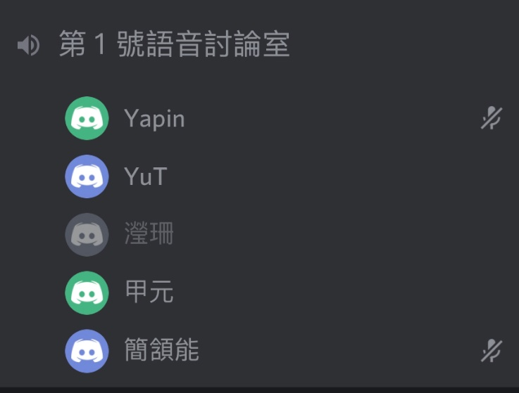  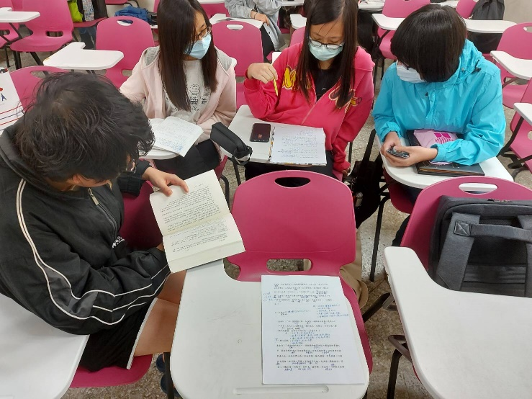  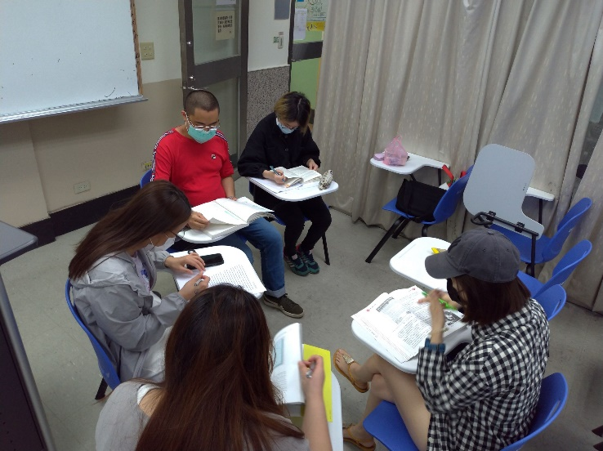 | 找同學於課後一起複習。
 | 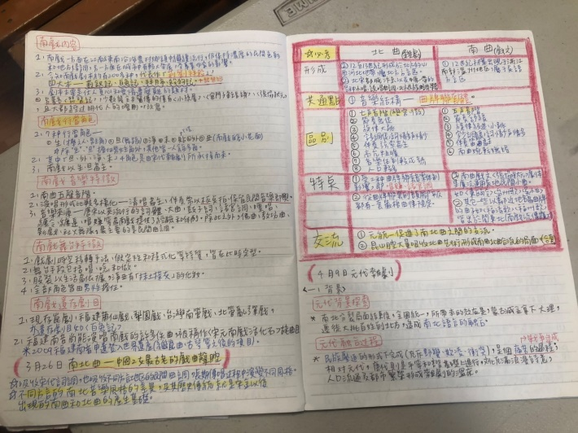  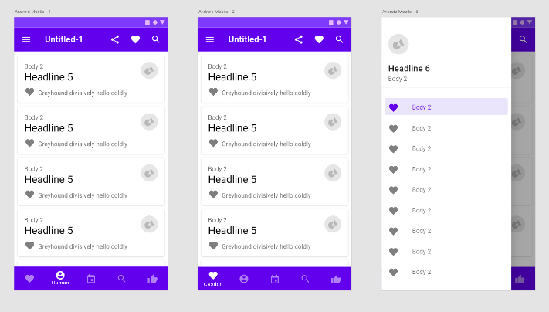 | 複習筆記。

